寻甸回族彝族自治县创建云南省生态文明建设示范县工作领导小组办公室
简 报
第4期
县创建云南省生态文明建设示范县工作领导小组办公室 2021年6月1日印

寻甸县召开省级生态文明建设示范县创建工作领导小组办公室会议

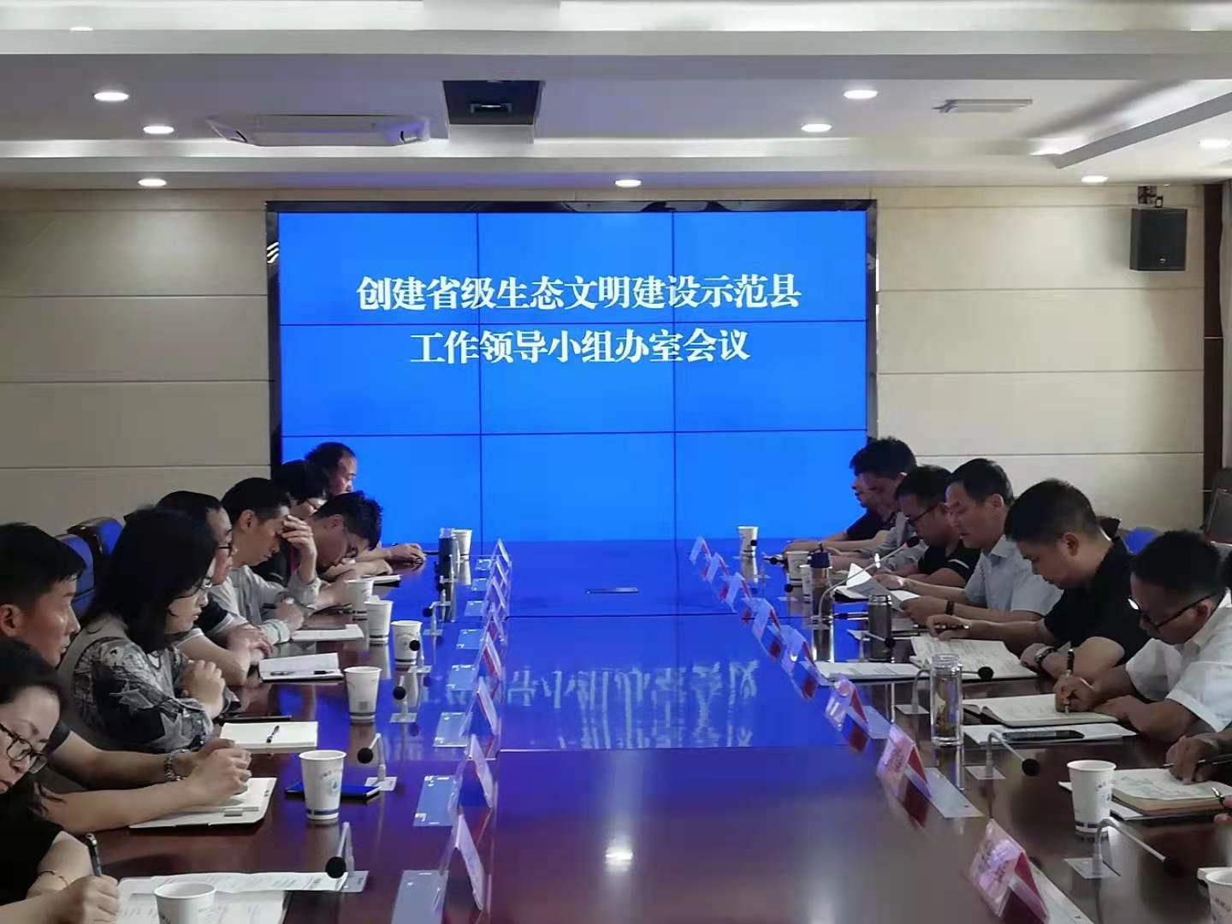
2021年6月1日上午，寻甸县召开省级生态文明建设示范县创建工作领导小组办公室会议，研究生态县创建工作进展情况，安排部署生态县下一步创建工作。县政府党组成员周涛，县政府办公室相关副主任，市生态环境局寻甸分局主要领导，27家县直和上级垂直管理相关单位分管领导，生态县创建专班全体工作人员参加了此次会议。
会议分两个阶段进行。第一阶段：市生态环境局寻甸分局局长刘荣同志汇报生态县创建工作进展情况，对生态县创建工作流程、申报条件指标、管理规程进行解读，汇报当前生态县创建情况、困难问题，并提出下一步工作计划。
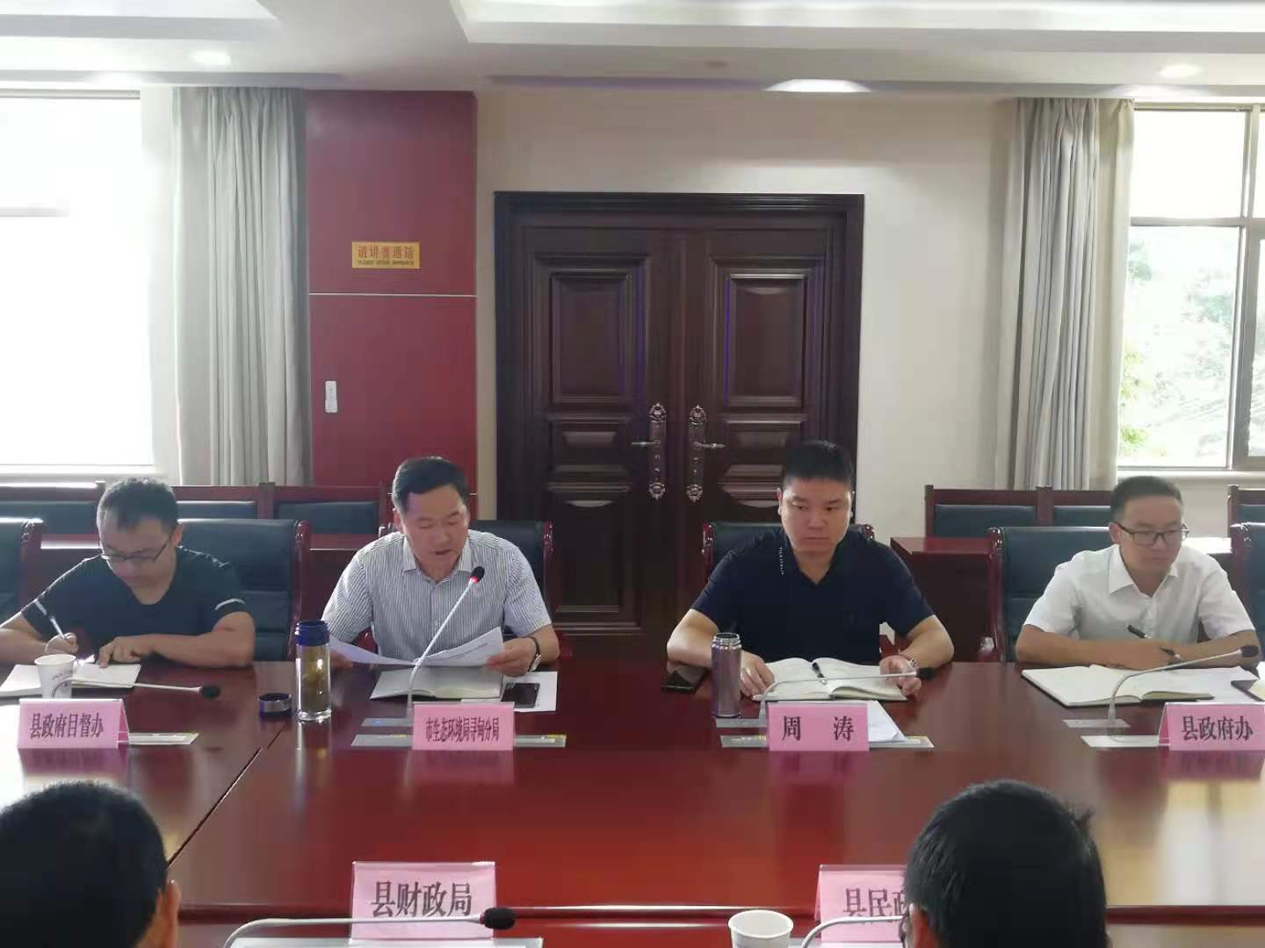
第二阶段：县政府党组成员周涛同志讲话，强调，一要进一步提高思想认识，学习好省级生态文明建设示范县各项指标要求，深刻认识省级生态文明建设示范县创建的重大意义；二要进一步认清当前形势，聚焦重点难点，持续精准发力，全力以赴推进生态县创建工作；三要进一步压实工作责任，强化组织领导，层层压实责任，确保责任落实到位、压力传导到位、措施执行到位；四要进一步加强联动配合，各相关部门要密切配合、通力协作，充分发挥职能，对存在的问题及时沟通对接、限时解决，确保任务落到实处、抓出实效；五要进一步加强请示报告，强化思想自觉和行动自觉,把请示报告要求贯彻到创建工作中、体现在实际行动上；六要进一步加强监督检查，相关部门要开展精准督导和专项检查，倒逼责任落实，齐心协力推动生态县创建工作；七要进一步加强生态县创建氛围营造，强化宣传发动，营造浓厚氛围，加强生态文明宣传教育，形成群防群治、合力攻坚的浓厚氛围。

